В преддверии Великой Победы
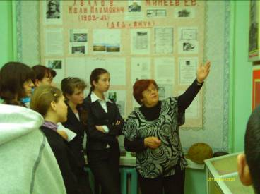
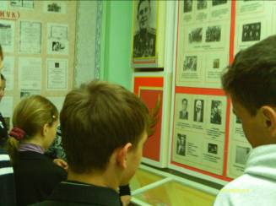
Всё дольше от нас тяжкие испытания, выпавшие на долю страны во время Великой Отечественной войны.1418 страшных , тяжелейших, изнуряющих , горьких дней и ночей, ставших настоящей проверкой для народа, испытанием на стойкость, мужество и героизм. Поистине это была Великая победа, которая должна была принести будущим поколениям право на мир и счастье. Заросли окопы травой, зарубцевались старые раны, краше стали города и сёла, которые лежали в руинах. Но всё меньше остаётся тех, кто отстоял для нас право на жизнь. К сожалению, уходят из жизни герои Великой победы. Поэтому так часто приходят ученики в свой школьный музей, чтоб посмотреть на экспонаты и узнать побольше о героях-земляках. Так, 4 мая в 9 классе МОУ СОШ с.Явлейка прошел урок мужества в стенах школьного музея. Он был посвящен Герою Советского Союза летчику И.Ф.Кузмичеву. Занимательный рассказ о жизни ветерана войны и о его подвигах услышали ребята из уст учителя истории Рыжовой Т.С. Девятиклассников заинтересовали собранные поисковым отрядом письма и фотографии семьи Кузмичева И.Ф. Любопытно и поучительно было почитать вырезки из газет военного времени о настоящем герое, победившем смерть.
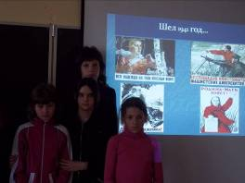
В 6-7 классах прошёл классный час «Помним, любим, ждём…». С каждым годом юное поколение всё меньше знает о Великой Отечественной войне. И поэтому в течение классного часа дети с большой проникновенностью и чувством слушали о подвигах героев-пионеров, партизанских отрядов, о блокаде Ленинграда, о подвиге Зои Космодемьянской. Учащимся были прочитаны стихотворения о войне и Победе, дети сами читали стихи. Была показана презентация, где учащиеся сопереживали показанным событиям, радовались Великой Победе. Учащиеся прониклись гордостью за мужество и силу нашего непобедимого народа. В конце классного часа мы почтили всех погибших в этой безжалостной войне минутой молчания.

